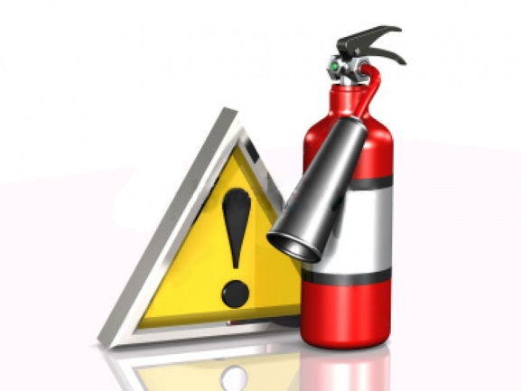

ПАМЯТКА ПО ПРОФИЛАКТИКЕ ПОЖАРОВ
ДЛЯ СОБСТВЕННИКОВ И АРЕНДАТОРОВ ЖИЛЫХ ПОМЕЩЕНИЙ

Правила эксплуатации печного оборудования в жилых домах.

При эксплуатации печного оборудования должны выполняться следующие требования пожарной безопасности:

- Печи, дымовые трубы и стены, в которых проходят дымовые каналы на чердаках, должны быть оштукатурены и побелены.
- Дымовые трубы должны быть снабжены исправными искроуловителями (металлическими сетками с размерами ячейки не более
5х5 мм).
- Перед началом отопительного сезона дымоходы печей должны быть очищены от сажи.
- Зола, шлак, уголь должны удаляться в специально отведенные для этого места. Не разрешается устройство таких мест сбора ближе 15 метров
от сгораемых строений.
- Чистка дымоходов и печей от сажи должна производиться перед началом, а также в течение всего отопительного сезона не реже 1 раза в 3 месяца.
- Не допускается перекаливать печи, следует осуществлять их топку
2-3 раза в день не более 1-1,5 часов.

При эксплуатации печного оборудования запрещается:

- Эксплуатировать печи и другие отопительные приборы без противопожарных разделок (отступок) от конструкций из горючих материалов, предтопочных листов, изготовленных из негорючего материала размером
не менее 0,5 х 0,7 метра, а также при наличии прогаров и повреждений в разделках, наружных поверхностях печи, дымовых трубах, дымовых каналах
и предтопочных листах.
- Оставлять без присмотра печи, которые топятся, а также поручать надзор за ними детям.
- Располагать топливо и другие горючие материалы на предтопочном листе.
- Применять для розжига печей бензин, керосин, дизельное топливо и другие легковоспламеняющиеся жидкости.
- Топить углем, коксом и газом печи, не предназначенные для этих видов топлива.
- Использовать вентиляционные и газовые каналы в качестве дымоходов.
- Устанавливать металлические печи, не отвечающие требованиям пожарной безопасности, стандартам и техническим условиям. При установке временных металлических и других печей заводского изготовления должны выполняться указания (инструкции) предприятий-изготовителей, а также требования норм проектирования, предъявляемые к системам отопления.

Запрещено эксплуатировать печи при следующих неисправностях:

1. Неравномерный нагрев поверхностей.
2. Трещины в печах и трубах.
3. Щели вокруг разделки и выпадение из нее кирпичей.
4. Плохая тяга.
5. Перегревание и разрушение топливной камеры и дымоходов.
6. Повреждение топочной арматуры и ослабление ее в кладке.
7. Разрушение боровов и оголовков труб.
8. Обледенение оголовков дымовых газовых труб.

